 | COLÉGIO PEDRO II - UNIDADE SÃO CRISTÓVÃO III  3ª SÉRIE – MATEMÁTICA – PROFº MARCOS –  www.professorwaltertadeu.mat.br

SUPERENGE 15 – GABARITO
1) A média das idades dos homens de uma empresa é 45 e a das mulheres é 40. Se a média das idades de todos os funcionários
é de 43 anos, a porcentagem de mulheres nessa empresa é:
a) 20%
b) 25%
c) 30%
d) 35%
e) 40%
GABARITO:
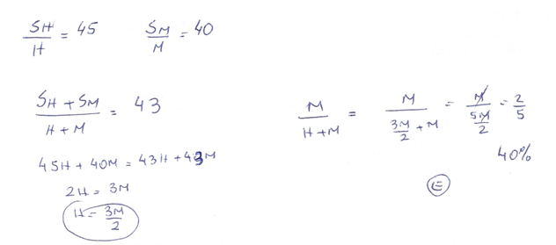

2) Se a e b são as raízes da equação x²− 219x + 79 = 0, o valor de (a + 1) . (b + 1) é:
a) 299
b) 211
c) 243
d) 237
e) 275
GABARITO:
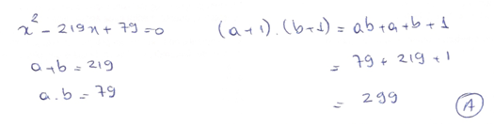
3) A figura abaixo representa um arco de círculo de raio R, em que a corda AB mede 2x. Sendo M o ponto médio de AB, determine a medida da flecha MN em função de R e x.
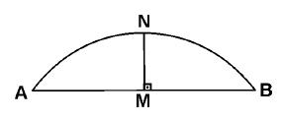
GABARITO:
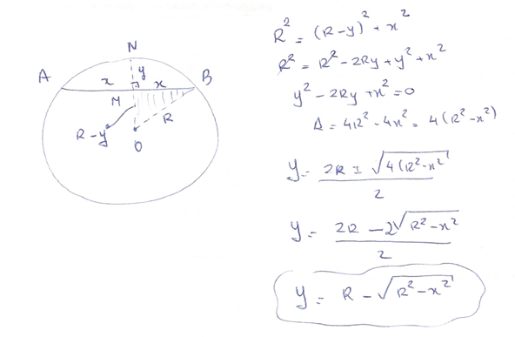

4) A figura abaixo mostra um triângulo retângulo de catetos 4 e x e um semi-círculo de raio 2. Determine a medida x para que as áreas A e B sejam iguais.
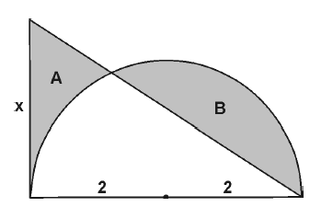

GABARITO:
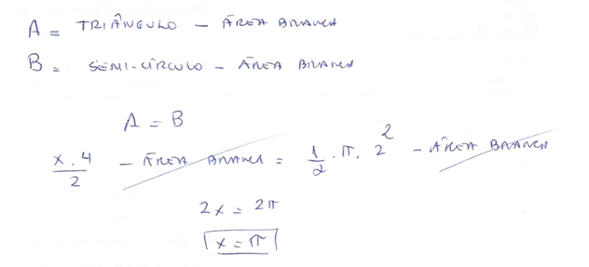

5) O valor do determinante abaixo é igual a:
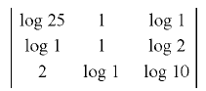

a) 0
b) 4
c) 1
d) –1
e) 2

GABARITO
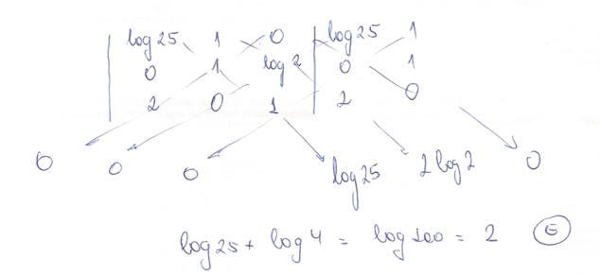

6) Na progressão geométrica infinita (x, x/2, x/4, ...) , a soma de todos os termos de ordem ímpar menos a soma de todos os termos de ordem par é igual a . O valor de x é:
a) 8
b) 32
c) 16
d) 4
e) 64

GABARITO:
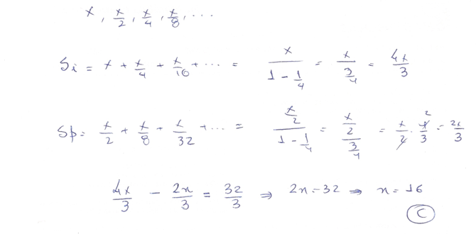

7) Numa festa à fantasia, 25% dos homens vestiram-se de mulher e 50% das mulheres vestiram-se de homem. Se 52% dos
participantes eram mulheres, a porcentagem de pessoas com roupas femininas era de:
a) 24%
b) 38%
c) 18%
d) 42%
e) 46%

GABARITO: B
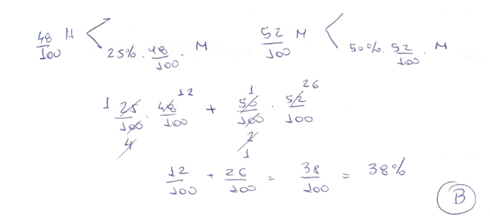
8) A figura mostra um cone circular reto inscrito numa semiesfera. Determine a razão entre seus volumes.
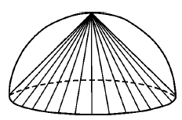

GABARITO:
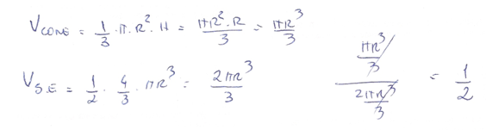

9) Num porta-CDs, cabem 10 CDs colocados um sobre o outro, formando uma pilha vertical. Tenho 3 CDs de MPB, 5 de rock e 2 de música clássica.
(a) De quantos modos diferentes posso empilhá-los de modo que todos os CDs de rock fiquem juntos?
(b) De quantos modos posso escolher 4 CDs para levar em uma viagem, de modo que eu leve pelo menos um CD de cada tipo de música?

GABARITO:
a) 6!.5! = 86400
b) C5,2.3.2 + C3,2.5.2 + C2,2.5.3 = 105

10) Uma moeda, com probabilidade 0,6 de dar cara, é lançada duas vezes.
(a) Qual é a probabilidade de que se observem resultados iguais no primeiro e segundo lançamentos?
(b) Dado que os resultados observados no primeiro e segundo lançamentos são iguais, qual é a probabilidade de que o resultado observado neles seja cara?

GABARITO:
a) 9/25 + 4/25 = 13/25 = 0,52
b) 9/25 : 13/25 = 9/13

